BÀI TẬP THỰC HÀNH REACT NATIVE
Hoàn thiện chức năng ứng dụng BookStore Online

MSSV: 23676641 - Võ Văn Cảnh
Link Github:
Mục tiêu tổng quát
• Tiếp nối bộ layout tĩnh (Tuần 3-4): Header, Book Card, Chips, Grid, Badge, Floating Cart, Home, Detail, Tab Bar, Cart Screen — nay gắn logic, dữ liệu thật và điều hướng để trở thành ứng dụng hoạt động đầy đủ.
• Kết thúc phần này, học viên có app BookStore chạy được end-to-end trên Expo Go: đăng nhập, duyệt/tìm sách, đánh giá, thêm giỏ hàng, yêu thích, thanh toán, xem lại đơn hàng, cập nhật hồ sơ cơ bản.

TUẦN 7 — Đăng nhập & Chi tiết sách nâng cao

Lý thuyết trọng tâm
- Form Đăng ký/Đăng nhập: validate cơ bản; lưu token vào AsyncStorage; auto-login khi mở app.
- Bảo vệ màn hình cần đăng nhập (ví dụ Checkout).
- Tính điểm đánh giá trung bình từ mảng review; component sao tái sử dụng được.
Bài tập 1: Màn hình Đăng nhập / Đăng ký
Dựng 2 form (chuyển qua lại bằng tab hoặc 2 screen riêng) gọi authService.login/register.
Yêu cầu kỹ thuật:
- Validate: email đúng định dạng, mật khẩu tối thiểu 6 ký tự, báo lỗi ngay dưới từng ô nhập.
- Đăng nhập thành công: lưu token + user vào store 'auth' và AsyncStorage, điều hướng về Home.
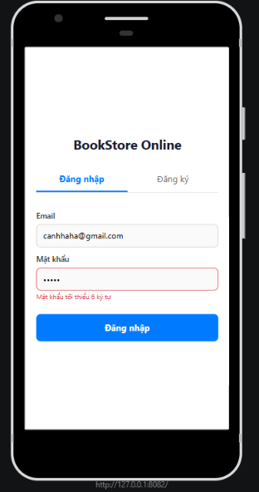
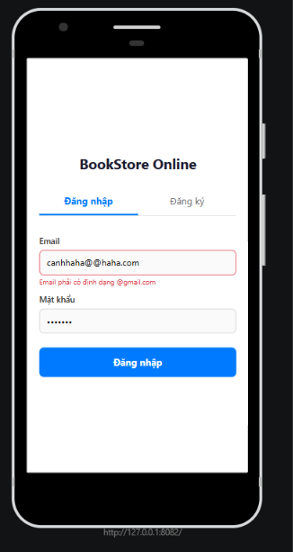
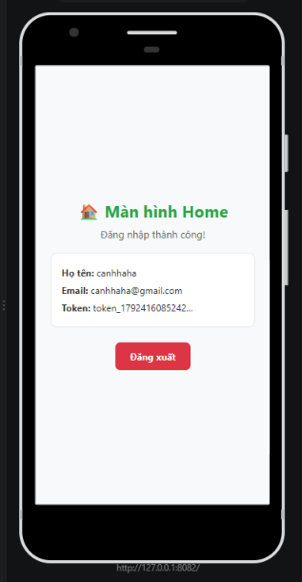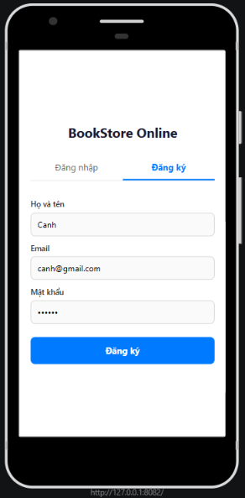
Bài tập 2: Auto-login, Đăng xuất & Bảo vệ Checkout
Khi mở app, kiểm tra AsyncStorage có token hợp lệ để tự động đăng nhập; thêm nút 'Đăng xuất'; chặn vào CheckoutScreen nếu chưa đăng nhập.
Yêu cầu kỹ thuật:
- Chưa đăng nhập mà bấm Thanh toán → điều hướng sang màn Đăng nhập, đăng nhập xong quay lại đúng Checkout.
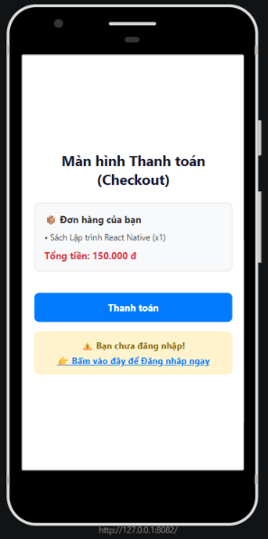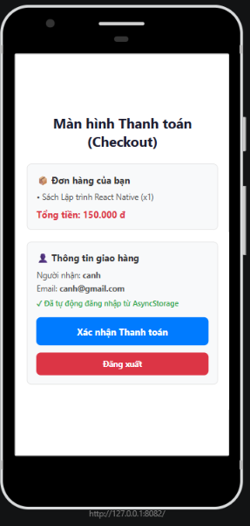

Bài tập 3: Đánh giá & xếp hạng sao
Bổ sung vào BookDetailScreen phần hiển thị điểm trung bình (sao) + danh sách review (tên người dùng, số sao, bình luận), và form gửi đánh giá mới (chỉ khi đã đăng nhập).
Yêu cầu kỹ thuật:
- Component ngôi sao tái sử dụng được (RatingStars nhận props value, size).
- Gửi review mới gọi API POST, sau khi thành công cập nhật lại danh sách + điểm trung bình mà không cần load lại cả trang.
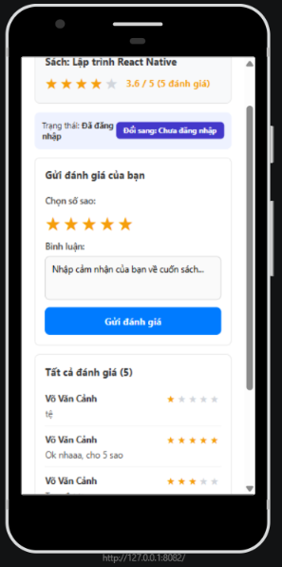
Test chưa đăng nhập:
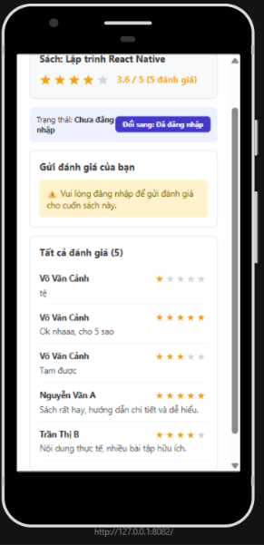
Thử thách (nếu còn giờ)
Thêm hàng ngang 'Sách liên quan' cuối trang chi tiết (cùng danh mục, trừ sách hiện tại), dùng FlatList horizontal.


Tài liệu tham khảo
- React Navigation: https://reactnavigation.org/docs/getting-started
- Redux Toolkit: https://redux-toolkit.js.org/introduction/getting-started
- Recoil: https://recoiljs.org/docs/introduction/getting-started
- Axios: https://axios-http.com/docs/intro
- json-server: https://github.com/typicode/json-server
- AsyncStorage: https://react-native-async-storage.github.io/async-storage/docs/usage
- Expo Go: https://docs.expo.dev/get-started/expo-go/

